

**Anteproyecto:** “Diseño e implementación de una Dapp para ofrecer servicios de renting/leasing para el sector automovilístico”**.**

**Autores:** Rafael Pérez Arias, Omar Orlando Lozano Mahecha, Pedro Cerón Colás

23/01/2019





**Tabla de contenidos**

**1. Introducción y contexto** **2**

1.1 Estado del arte 2

1.2 Exposición del Problema 5

**2. Objetivos y aportaciones** **6**

2.1 Objetivos y valor añadido 6

**3. Primera aproximación de la solución tentativa** **9**

3.1 Primera aproximación de la solución tentativa: Módulos obligatorios 10

3.2 Primera aproximación de la solución tentativa: Ampliación 12

**4. Metodología para la evaluación y pruebas** **14**

4.1 Fases de elaboración del proyecto, limitación del scope y priorización 14

4.2 Testing 16

4.3 Principales herramientas que serán utilizadas en el proyecto 17

**5. Bibliografía** **18**

# **1. Introducción y contexto**

Fotografía 1: Patio interior de la Universidad de Alcalá, enero del 2019.

## 1.1 Estado del arte

En los últimos años hemos asistido, como resultado de la crisis padecida, a un descenso en demanda de crédito o deuda por parte de los particulares para satisfacer sus necesidades. No obstante, este sigue siendo un mercado con un movimiento muy alto y las entidades financieras están trabajando en la explotación de fórmulas y nuevos productos para, no solo mantener los niveles, si no aumentarlos[1].

Es por ello que están potenciando sus líneas de crédito al consumo para particulares, y en algunos casos adaptando y extendiendo productos de financiación especializada para empresas a los clientes particulares. Uno de estos productos son el Leasing y/o el Renting.

Como dato orientativo, destacar que sólo en 2017 los contratos de renting experimentaron un crecimiento del 20% [2], correspondiendo un 12,5% a los particulares[3]. En 2018, para el primer semestre se contabilizó un crecimiento del 15% para el mismo periodo que en 2017 [4], y con previsión de que para un plazo de 3-5 años las operaciones de renting contabilicen un 30% de todas las operaciones.

Es por ello que las empresas de renting y/o entidades financieras se afanan en optimizar sus procedimientos de cara a facilitar la información de todo el proceso end-to-end, desde la solicitud de crédito hasta su pago final.

En el caso de un proceso de renting de un automóvil, que es donde queremos centrarnos, se presenta un problema adicional: no existe un sistema de confianza para todos los actores que intervienen en la gestión (entidad financiadora, entidad aseguradora, cliente, taller, concesionario, mantenimiento,....) lo que puede provocar conflictos entre las partes (que no tienen por qué tener obligatoriamente ningún tipo de relación). Es aquí donde Blockchain puede presentarse como solución para reducir problemas de seguridad, fraude y/o trazabilidad de los datos.

Blockchain es una tecnología con un previsible gran crecimiento dentro de los sectores logístico, financiero y de seguros [5] [6]. Las ventajas fundamentales que puede ofrecer a un servicio de renting/leasing de coches (en donde se pueden integrar los 3 sectores) se pueden resumir en las siguientes[7]:

* **Trazabilidad de todo el proceso:** Tanto las terceras partes (compañías de financiación, aseguradora, recambios etc) como el cliente final pueden comprobar en tiempo real los cambios de estado del bien.
* **Confianza:** Como consecuencia del punto anterior y debido a la inmutabilidad de la cadena de bloques, las partes interesadas pueden tener la certeza de que el proceso se ejecuta de forma correcta y legal. Uno de los beneficios fundamentales que puede aportar este aspecto es la fidelización del cliente final (si además el servicio prestado es bueno).
* **Precios justos:** El cliente final sabe el precio exacto de los bienes por los que está consumiendo un servicio (por ejemplo: al poder tener acceso a la información de la cadena de bloques, puede saber a qué precio el taller adquirió los repuestos y qué beneficio obtiene éste por su servicio).
* **Interconectividad:** Mediante la utilización de dispositivos IoT que envíen datos de geolocalización y del movimiento de los vehículos a la Blockchain, se puede crear un sistema de seguro que repercuta únicamente en el cliente final en función de la utilización del vehículo y del tipo de vía por la que transita.

Por otra parte, en el mercado existen aplicaciones basadas en tecnología Blockchain que intentan dar solución a la problemática de la creación de una Dapp que dé soporte a los servicios de leasing en el entorno automovilístico. Cabe destacar entre ellas, la desarrollada por **IBM** en julio del 2016 [8]. Dicha aplicación hace uso de una plataforma Blockchain integrada en un entorno cloud. A diferencia de otras plataformas, en **IBM Blockchain Platform [9]**:

1. Estamos ante una red **permisionada.**
2. No requiere el uso de **criptodivisas,**
3. Las transacciones son **confidenciales** y visibles a partes seleccionadas.

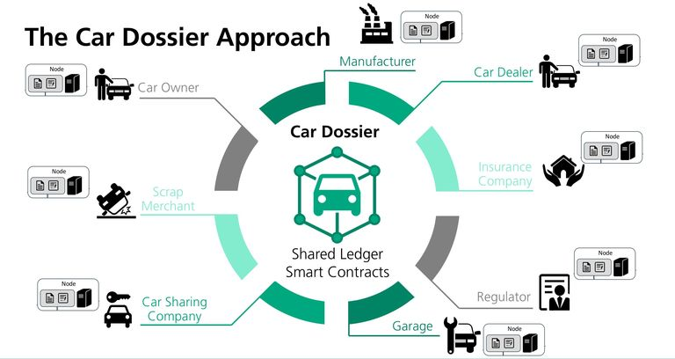

Imagen: Modelo Relación Actores Ciclo Vida Renting Coche.

Fuente: https://d5cplpsrt2s33.cloudfront.net/m/7a688abb11b5a7de/ASPECT_768-blog_comms_car_dossier_web.jpg

## 1.2 Exposición del Problema

Como ya se ha introducido en la sección anterior, la problemática fundamental que busca ser resuelta por el presente trabajo es la elaboración de una Dapp que dé soporte a un **servicio de renting/leasing de vehículos**. En este tipo de servicios, el cliente final no tiene toda la información respecto a los costes relacionados con los servicios prestados por todos los intermediarios que actúan sobre la cadena de suministro del producto, la financiación del mismo y el seguro del vehículo. En especial, destacar que:

* Si existe una **compañía de financiación del vehículo**, ésta podrá aplicar un sistema de riesgos más real (dependiendo de las características de riesgo del cliente y de su historial). De esta forma la financiación será más personalizada.
* Si existe una **compañía aseguradora**, ésta podrá determinar unos costes sobre el cliente final de acuerdo al uso que haga éste del vehículo (tiempo de uso del mismo, características de las vías por las que transita, velocidad a la que circula etc).
* Dentro de la **cadena de suministro** para la reparación de un vehículo, la información sobre los costes que repercuten el taller sobre el cliente final serán más transparentes para éste (de hecho el consumidor podrá ver el precio del material que fue comprado por el taller).
* Si se compra o se vende el coche (e.g. en un concesionario), el nuevo comprador tendrá acceso al historial del vehículo y a los eventos especiales que han tenido lugar durante su uso (accidentes, reparaciones, averías etc).

**Integración de todas las partes en el servicio**

**Seguridad de las transacciones**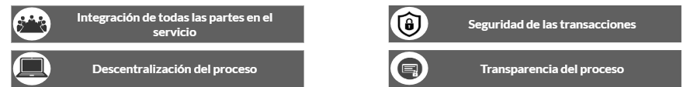

**Integración de todas las partes en el servicio**

**Transparencia del proceso**

**Descentralización del proceso**

**Integración de todas las partes en el servicio**

**Integración de todas las partes en el servici**

# **2. Objetivos y aportaciones**

## 2.1 Objetivos y valor añadido

De cara al desarrollo de esta plataforma, y en base a los plazos de ejecución, planteamos un desarrollo faseado, siendo el objetivo principal de esta primera fase correspondiente al TFM la elaboración de una Dapp que permita gestionar a través de smart contracts los contratos que se firman entre cliente, entidad financiera y entidad aseguradora. Esto incluiría no sólo la programación de estos, si no el desarrollo del front de acceso y gestión.

Es decir, en esta primera fase planteamos los siguientes objetivos de desarrollo:

* **Creación de una Dapp** que permita interconectar a todos los distintos usuarios y agentes que participan en la gestión del ciclo de vida de una operación de renting de automóviles. La Dapp cumplirá con los siguientes requisitos:
  + **Funcionará en servidor local.**
  + **Acceso a la aplicación a través de la URL** correspondiente
  + **Las transacciones se firmaran con Metamask**.
  + **Se utilizarán eventos** para guiar al usuario final.
  + Se realizará la **implementación de librerías** que se ajusten a las necesidades del desarrollo.
  + **Se implementará un Oráculo** para la consulta de información recopilada por el dispositivo de geolocalización. La información correspondiente al uso en tiempo real de los vehículos será simulada (y se alojará en una base de datos accesible mediante URL).
  + Se implementarán **medidas de seguridad**. (Ej. emergency stop).
  + **Creación de fronts para acceso y gestión (**amigables para el usuario final).
  + **Desarrollo de smart contracts** con las siguientes relaciones:
    - Smart contract entre usuario y empresa de renting
    - Smart contract entre empresa de renting y entidad financiera
    - Smart contract entre usuario y entidad aseguradora
    - Los Smart Contracts serán sometidos a tests.

El sistema denominado “Insurance as a Service” [10] [11]] es un modelo de renting donde se incluye un tipo de seguro que se adapte al uso de los vehículos por parte de los asegurados. Por ejemplo, si se detecta que un vehículo pasa el mayor del tiempo aparcado en garaje tendrá menos riesgo de accidente que si el vehículo se encuentra en circulación, siendo únicamente necesario tener en este caso activado un seguro anti robo o incendio, por ejemplo. La adaptación también se haráen base al estilo de conducción del asegurado o las carreteras por las que transita.

De manera más detallada, en esta fase se plantea conectar la información de una base de datos externa con el smart contract (el oráculo leería de esa base de datos), de cara a simular la utilización de los datos provenientes de un dispositivo IoT (kilómetros recorridos, velocidad, carreteras transitadas, tiempo de estacionamiento, etc..). No obstante, destacar que no se plantea la construcción o programación del proceso completo, sino que se simularía el proceso, y para ello se utilizará una base de datos con información ficticia, de cara a conseguir que el smart contract firmado entre usuario y entidad aseguradora pueda ejecutar las condiciones programadas en el contrato.

A futuro, en un escenario completo, el objetivo sería poder recabar información real (a partir de dispositivos IoT independientes) y que estos datos fueran leídos por el oráculo.

Por ello, nuestros objetivos principales son:

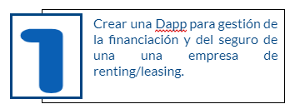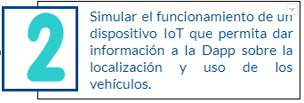

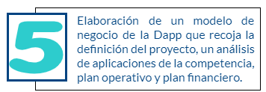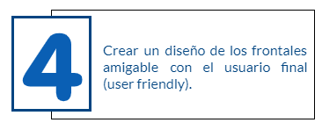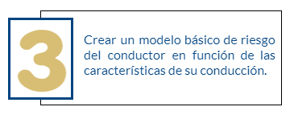

El desarrollo y consecución de los objetivos marcados, permitirá aportar el siguiente valor añadido:

|  |
| --- |
| **Valor añadido:**   * Creación de una Dapp novedosa (y con pocos ejemplos de implementación en el mercado actual). * Análisis de la viabilidad de negocio de la solución. * Implementación de medidas de seguridad (en el código) contra:   + Race Conditions   + Orden de las transacciones   + Overflow’s   + DoS   + Forcibly sending * Creación de un modelo de básico de riesgo del usuario. |

# **3. Primera aproximación de la solución tentativa**

# 

**Aproximación inicial: Modelo Inicial Entidad Relación**

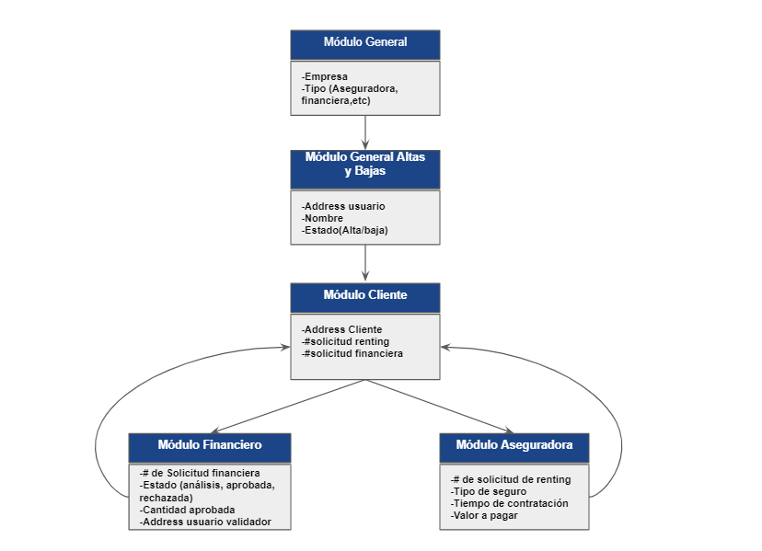

**Aproximación inicial: Smart Contracts**

## 

## 

## 

## 

## 

## 

## 

## 

## 3.1 Primera aproximación de la solución tentativa: Módulos obligatorios

**Módulo General:**

* Este módulo permitirá a los administradores de la Dapp, realizar el alta de usuarios, de las empresas de seguros y empresas financieras.
* Para cada uno de lo módulos, se implementará la gestión de perfiles. Esto permitirá garantizar que sólo aquellos usuarios pertenecientes a la empresa, puedan validar las operaciones de su respectiva empresa y no de cualquiera de las demás que participan en el flujo del proceso. Para cumplir con este objetivo se realizará una asignación de privilegios vinculado con el address de cada uno de usuarios.

**Módulo Financiero:**

* Para permitir a los usuarios y empresas financieras desarrollar sus funciones dentro del flujo de renting, se desarrollara una pantalla o frontal, la cual permitirá registrar las solicitudes de financiación de los clientes. De esta forma de acuerdo con la información suministrada por el cliente y su histórico, se podrá proceder con el respectivo análisis de riesgo (mediante un modelo básico que tenga en cuenta el histórico del cliente y dé un scoring). Una vez se ha definido el análisis de riesgo se realizará a través del mismo frontal la validación/aprobación de las solicitudes.

**Módulo Aseguradora:**

* Teniendo en cuenta que el servicio de renting facilita un activo a un usuario, pudiendo este incurrir en una falta o accidente, el módulo para las empresas aseguradora ha sido pensado precisamente para que permita registrar las solicitudes de los clientes (tipo de contrato adquirido y el nivel de aseguramiento), pero además para generar una tarifa de costo de acuerdo al tipo de seguro seleccionado por el usuario. Destacar los siguientes puntos:
  + Se ha contemplado un modo de aseguramiento para el usuario, una solución Insutech llamada “Insurance as Service”, en el cual el asegurado recibe coberturas y paga en consonancia al uso que le da al vehículo adquirido. Para cumplir con este objetivo, se utilizarán datos ficticios de la trazabilidad de vehículos, con el objetivo de simular un sistema de cobro más preciso (de acuerdo al desplazamiento y el modo de conducción del usuario). Estos datos serán autogenerados y/o obtenidos de fuentes públicas.
  + Se diferenciará dos tipos de información: dinámica (o información ficticia que simula el comportamiento en tiempo real de los vehículos) e información estática.
    - Del primer caso tendríamos: los kilómetros recorridos, la velocidad máxima, media, las carreteras transitadas, horas de conducción, tiempo de conducción seguida, etc
    - Respecto a información estática: se puede plantear la clasificación de riesgo de las carreteras, índice de accidentes por personas, sexo y edad, índice de siniestralidad en función de marca y tipo de automóvil…
  + La preparación de la base de datos consistirá en:
    - * Ingesta de información ficticia en la base de datos. Ésta será accesible mediante una URL. Destacar, además que la información será leída mediante el oráculo.
      * Simulación de la ejecución de condiciones de los smart contract entre usuario y entidad aseguradora con la recolección de estos datos.
  + En base a toda la información, sería necesario así mismo definir las reglas de coberturas contratables. Es decir, en base a una serie de parámetros establecidos a partir de la información y datos que se disponen, ofrecer unas coberturas u otras, y adaptar el pago de los asegurados.

Por ejemplo: un conductor que conduce 10.000 kms al año, por autovías y siempre respetando los límites de velocidad, no debería pagar lo mismo que otro conductor que recorre más kilómetros, o que circula por carreteras convencionales o conduce de manera inapropiada.

**Módulo Cliente.**

* Éste módulo es de vital importancia para el funcionamiento del flujo del sistema. Para tener un control de los usuarios y un registro de sus acciones, se desarrollará una pantalla o frontal para realizar el alta del cliente.
* De igual forma una vez el cliente ya se ha registrado, se permitirá al mismo acceder al portafolio de productos de renting, así como la posibilidad de utilizar financiación y seleccionar el tipo de seguros que más le convenga. Para ello se desarrollará un frontal en el que se reúnan dichos productos y que permita al cliente realizar la solicitud de un coche, seleccionar el tipo de seguro y las condiciones del renting (se validará a través de smart contracts, que el usuario se encuentre registrado, cuente con un saldo suficiente y no tenga un histórico negativo).

## 3.2 Primera aproximación de la solución tentativa: Ampliación

Los módulos descritos a continuación, serán tenidos en cuenta para una fase 2 del proyecto, considerando su importancia en el flujo de información y en el servicios de renting. Destacar que estos módulos se implementarán en función del tiempo disponible y según la planificación descrita en la sección 4.

**Módulo taller**

* El módulo de taller permitirá a empresas proveedoras de servicio de reparación, participar en los procesos de mantenimiento de los vehículo que han sufrido algún desperfecto o accidente. De esta forma se podrá registrar cualquier modificación o reparación en el coche. Para garantizar este proceso, se realizará, el desarrollo de un frontal, para la gestión del servicio de taller (para la reparación de los vehículos).
* La información del coste de los recambios quedará registrada y será transparente para el usuario final (de tal forma que el cliente pueda ver el coste del servicio aplicado por el taller).

**Módulo Compra-venta**

* Este módulo permitirá a la empresa de renting trabajar asociado a concesionarios dedicados a la compra/venta de vehículos. Así se pueden vender aquellos vehículos que los usuarios no deseen adquirir directamente.

**Módulo Proveedor**

* El módulo de proveedor gestionará las flotas de vehículos ofrecidas a la empresa de renting, registrando todo el proceso de fabricación del automóvil, desde la petición del mismo hasta su envío, y garantizando la transparencia de cara al usuario final.

# 

# **4. Metodología para la evaluación y pruebas**

## 4.1 Fases de elaboración del proyecto, limitación del scope y priorización

Debido a las limitaciones de tiempo y plazos, tal como hemos comentado anteriormente, planteamos una ejecución de scope enfocada en dos fases diferencias:

* Una primera fase donde nos centraremos en construir los módulos obligatorios, siendo estos:
  + Codificación de Smart Contracts entre las distintas partes, limitado a cliente, entidad financiera y entidad aseguradora
* Desarrollo de frontales web para la gestión por parte del cliente y las entidades anteriormente comentadas. Concretamente:
  + **Empresa encargada de ofertar el renting**. En este módulo se podrá, de un vistazo, revisar el número de contratos y operaciones actuales, importes y acceder al detalle de la información de cada uno de estos contratos u operaciones.
  + **Usuarios finales (clientes).** El usuario podrá acceder a revisar la información relativa a sus productos contratados
  + **Empresa aseguradora**. A través de este módulo se podrá acceder a los contratos asociados a las operaciones contratadas, y además, se preparará para poder mostrará la información recolectada del modo de conducción de los usuarios, el cual impactará sobre el contrato y las primas asociadas.
  + **Empresa financiera**. Visualización de operaciones financieras actuales y fechas y plazos de cobro.

La elaboración de esta primera fase englobaría todo el proceso end-to-end, desde la definición de requisitos, pasando por el diseño, construcción y la fase de pruebas.

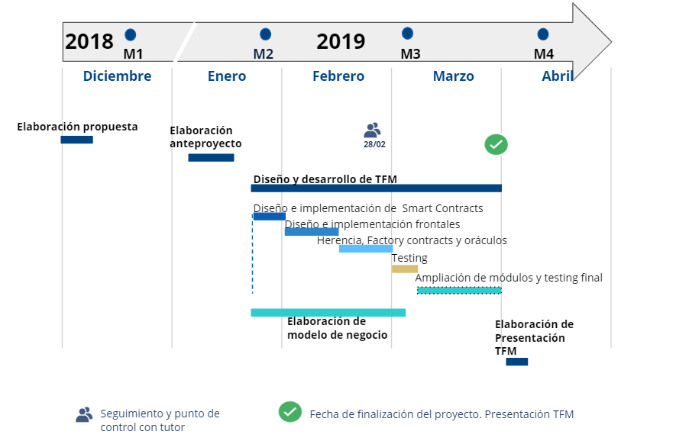

Diagrama de Gantt del Trabajo Fin de Máster

Respecto a la distribución de tareas entre los miembros del equipo, la estimación quedaría de la siguiente forma:

* Rafael Pérez Arias:
  + Elaboración del modelo de negocio.
  + Soporte en la creación de los frontales para el módulo general, financiero, asegurador y cliente.
  + Soporte en la creación de los frontales adicionales (si la planificación lo permite).
  + Desarrollo de la memoria del proyecto.
  + Elaboración de la presentación del TFM.
  + Soporte en las pruebas unitarias de funcionalidad de los frontales.
* Pedro Cerón Colás:
  + Frontal del módulo general.
  + Frontal del módulo financiero.
  + JavaScript de módulos general y financiero.
  + Desarrollo de las funciones que se integrarán dentro de los *.sol* para los módulos general y financiero.
  + Desarrollo en JavaScript de los testing de funcionalidad para los módulos general y financieros.
  + Implementación de mecanismo de circuit breaker.
  + Implementación de Factory Contract.
  + Análisis de seguridad en los contratos, integrando medidas contra:
    - Ataques de Overflow’s
    - Ataques DoS
  + Soporte en el desarrollo de la memoria.
  + Si lo permite la planificación: elaboración de los módulos adicionales (frontal, javascript y enriquecimiento de smart contracts).
* Omar Orlando Lozano:
  + Frontal del módulo asegurador.
  + Frontal del módulo cliente.
  + JavaScript de módulos asegurador y cliente.
  + Desarrollo de las funciones que se integrarán dentro de los *.sol* para los módulos asegurador y cliente.
  + Desarrollo en JavaScript de los testing de funcionalidad para los módulos asegurador y cliente.
  + Integración de librerías de OpenZeppelin en el proyecto.
  + Análisis de seguridad sobre los contratos, integrando medidas de seguridad contra:
    - Race Conditions
    - Orden de las transacciones
    - Forcibly sending
  + Soporte en el desarrollo de la memoria.
  + Si lo permite la planificación: elaboración de los módulos adicionales (frontal, javascript y enriquecimiento de smart contracts).

## 4.2 Testing

Los test que se realizarán estarán enfocados a asegurar los siguientes aspectos:

* **Corrección de las transacciones realizadas**: Se comprobará que la realización de una transacción modifica el estado de la cadena de bloques. Además, la comunicación con Metamask debe ser la adecuada.
* **Testing de elementos del frontal**: La interacción con los elementos gráficos de las aplicaciones se producen de forma correcta (botones, campos de texto, campos numéricos etc).
* **Factory contract**: El mecanismo de Factory Contract y el ownership de los smart contracts funciona de manera adecuada.
* **Performance**: Se identificarán aquellos aspectos en el código que puedan suponer un cuello de botella para la ejecución de la Dapp. Así mismo, se propondrán acciones correctivas para mejorar el rendimiento.
* **Operaciones lógicas y aritméticas**: Se realizarán pruebas unitarias de un muestreo de operaciones aritméticas y lógicas del código.
* **Seguridad**: Testeo de validaciones de entrada de las aplicaciones, mecanismo de parada de los Smart Contracts, aplicación de privilegios para la ejecución de funcionalidades del código etc.

Como se ha representado en la planificación el testeo no supondrá más de un **10%** del tiempo de diseño e implementación **total** del trabajo fin de máster. Los test se realizarán mediante lenguaje JavaScript.

Las herramientas que se utilizarán serán:

1. **Ganache**
2. **Visual Studio**
3. **Truffle**
4. **Metamask**

## 4.3 Principales herramientas que serán utilizadas en el proyecto

Por último, mencionar que se creará un repositorio (**GitHub**) al que podrá acceder los miembros del equipo y el tutor del proyecto para seguimiento del mismo.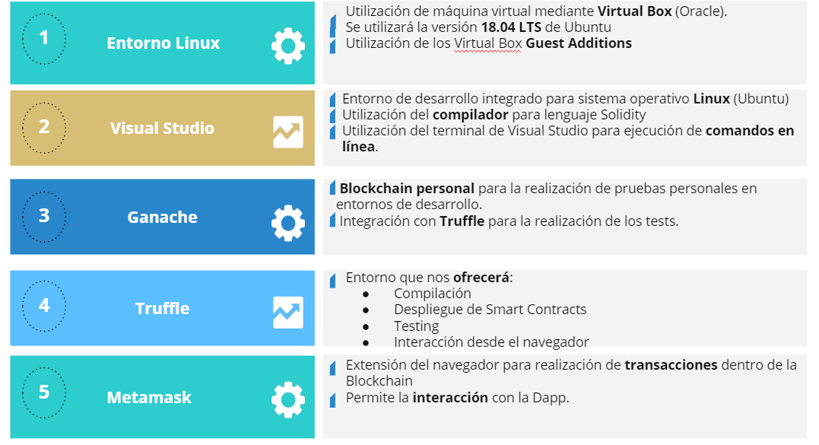

# **5. Bibliografía**



Fotografía 2: Colegio Caracciolos, enero del 2019.

[1] <https://elpais.com/economia/2018/02/01/actualidad/1517515718_449357.html>, enero 2019.

[2] <https://www.highmotor.com/renting-crecimiento-2017.html>, enero 2019.

[3] <https://www.elperiodico.com/es/economia/20180407/el-renting-de-vehiculos-crece-un-10-anual-a-lomos-de-los-particulares-6722073>, enero 2019.

[4]<https://www.masqrenting.es/blog/el-renting-de-moda-entre-los-particulares/>, enero 2019.

[5] How Blockchain may impact logistics, supply chain and transportation: A conversation with the blockchain in the transport area. https://www.forbes.com/sites/insights-penske/2018/09/04/how-blockchain-may-impact-logistics-supply-chain-and-transportation-a-conversation-with-the-blockchain-in-transport-alliance/#2a8e2f95f2b3, enero del 2019.

[6] Blockchain in insurance: Application and pursuing a path to adoption: https://www.ey.com/Publication/vwLUAssets/EY-blockhain-in-insurance/$FILE/EY-blockhain-in-insurance.pdf, enero del 2019.

[7] How Blockchain is revolutionizing supply chain management: https://www.ey.com/Publication/vwLUAssets/ey-blockchain-and-the-supply-chain-three/$FILE/ey-blockchain-and-the-supply-chain-three.pdf, enero del 2019.

[8] IBM Blockchain car lease demo: https://developer.ibm.com/tv/ibm-blockchain-car-lease-demo/, enero del 2019.

[9] IBM Blockchain Platform: https://www.ibm.com/es-es/marketplace/cloud-based-blockchain-platform/details, enero 2019.

[10] <https://www.ibm.com/blogs/insights-on-business/insurance/insurance-as-a-service/>, enero 2019.

[11]<https://medium.com/insurtech-vc/insurance-as-a-service-an-introduction-bacedc975ad3>, enero 2019.

1. <https://elpais.com/economia/2018/02/01/actualidad/1517515718_449357.html>, enero 2019.
2. <https://www.highmotor.com/renting-crecimiento-2017.html>, enero 2019.
3. <https://www.elperiodico.com/es/economia/20180407/el-renting-de-vehiculos-crece-un-10-anual-a-lomos-de-los-particulares-6722073>, enero 2019.
4. <https://www.masqrenting.es/blog/el-renting-de-moda-entre-los-particulares/>, enero 2019.
5. How Blockchain may impact logistics, supply chain and transportation: A conversation with the blockchain in the transport area. https://www.forbes.com/sites/insights-penske/2018/09/04/how-blockchain-may-impact-logistics-supply-chain-and-transportation-a-conversation-with-the-blockchain-in-transport-alliance/#2a8e2f95f2b3, enero del 2019.
6. Blockchain in insurance: Application and pursuing a path to adoption: https://www.ey.com/Publication/vwLUAssets/EY-blockhain-in-insurance/$FILE/EY-blockhain-in-insurance.pdf, enero del 2019.
7. https://www.ey.com/Publication/vwLUAssets/ey-blockchain-and-the-supply-chain-three/$FILE/ey-blockchain-and-the-supply-chain-three.pdf, enero del 2019
8. IBM Blockchain car lease demo: https://developer.ibm.com/tv/ibm-blockchain-car-lease-demo/, enero del 2019.
9. IBM Blockchain Platform: https://www.ibm.com/es-es/marketplace/cloud-based-blockchain-platform/details, enero 2019.
10. <https://www.ibm.com/blogs/insights-on-business/insurance/insurance-as-a-service/>, enero 2019.
11. <https://medium.com/insurtech-vc/insurance-as-a-service-an-introduction-bacedc975ad3>, enero 2019.